Telemedicin til
dig med hjertesvigt

Telemedicin er et kommunalt tilbud til dig, der lever med en hjertesvigtssygdom.
Med telemedicin kan du holde øje med din hjertesvigtssygdom hjemmefra, mens en sygeplejerske fra kommunen løbende kan følge med i dine målinger. Det giver dig viden og redskaber til selv at håndtere sygdommen i hverdagen.
Før du går i gang med telemedicin
Du får udleveret:
- En lille skærm med internetforbindelse.
- En vægt (hvis du ikke selv har en).
Når du skal have telemedicin, får du først en grundig vejledning i, hvordan du laver dine målinger og svarer på spørgsmål. Du skal bruge vægten til at veje dig derhjemme eller dér, hvor du befinder dig. På skærmen indtaster du dine målinger, og du skal også besvare spørgsmål, der handler om din hjertesvigtssygdom.

Sådan foregår det
Du skal måle 1-2 gange om ugen eller efter aftale. Dine målinger overføres via den lille skærm til sygeplejersken i kommunen.
På skærmen kan du også skrive til og modtage beskeder fra sygeplejersken, og I kan tale sammen over video.
Sammen følger I op på dine målinger og taler om, hvordan du skal håndtere hverdagen. Er der væsentlige ændringer, skal du måske have ændret din medicin eller have anden hjælp.
Opstart på telemedicin
Hvis telemedicin kunne være noget for dig, opstarter vi telemedicin i samarbejde med lægen. Det er din læge eller hospitalet, der henviser dig til et forløb i kommunen.
Det kan være en god idé at tale med dine pårørende om tilbuddet. Du kan også vælge at have en pårørende med, når du skal oplæres i korrekt vejning og brug af skærm.
Telemedicin er ikke et akuttilbud
Oplever du forværring af dine symptomer, eller bliver du akut dårlig, skal du kontakte din læge, 1813 eller ringe 112.

Telemedicin
- til dig med hjertesvigt

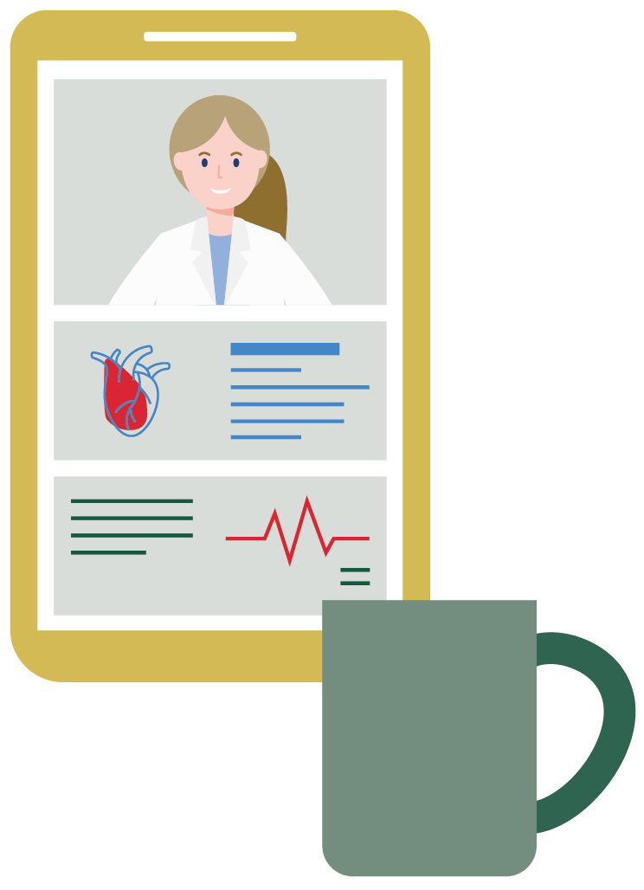


Kontakt:
Har du spørgsmål eller brug for hjælp til at bruge udstyret, er du velkommen til at kontakte
Rudersdal Kommune
Sygeplejeklinikken på Teglporten
Teglporten 13
3460 Birkerød
Telefon: 72 68 52 13
Læs mere om telemedicin på sundhed.dk/telehjerte

